|  |  |
| --- | --- |
| Tarea 5 AD Curso 20/21 | Fecha ordinaria de entrega lunes, 15 de marzo de 2021 |
| Nombre y apellidos:  Jose Antonio Acevedo Paredes. | |

EJERCICIO 1

Crear una base de datos llamada DBJefeHijo con DB40 con la siguiente información:

public static void main(String[] args){

 //la base de datos se alojará el proyecto dentro  de la carpeta bd

File fichero=new File("./bd/BDJefes.db");

ObjectContainer baseDatos;

if  (!fichero.exist()){

      baseDatos=Db4oEmbedded.openFile("./bd/BDJefes");

}

//Entradas de datos de prueba.

Secretario  h1 = new Secretario("Gustavo", 30);

Jefe   j1 = new Jefe("Ángel", 5, 53, h1);

baseDatos.store(h1);

//también podemos escribir

baseDatos.store(new Jefe("Nieves", 3, 45,new Secretario("Iván", 33)));

baseDatos.store(new Jefe("Jesús", 10, 50 ,new Secretario("Noelia", 31)));

baseDatos.store(new Jefe("Dolores", 15,63,new Secretario("Sergio", 47)));

baseDatos.store(new Jefe("Vicki", 3, 45,null));  //no tiene secretario

baseDatos.store(new Jefe("Fátima", 25,63,new Secretario("Lidia", 57)));

baseDatos.store(new Jefe("Juan Luís", 13, 25,null));  //no tiene secretario

baseDatos.store(new Jefe("Elena", 10,42,new Secretario("David", 19)));

baseDatos.store(new Jefe("Miguel", 20,45,new Secretario("Paula", 23)));

baseDatos.store(new Jefe("Jesús", 9, 44,new Secretario("Rubén", 32)));

baseDatos.close();

}

NOTA:

La información que se trata de representar para los Jefes es el nombre, numero de años en la empresas, la edad y el nombre y edad de su secretario/a.

Se pide desarrollar una aplicación en Java que permitas realizar las siguientes operaciones:  
Al iniciar la aplicación se creará la bases de datos  BDJefes si esta no existe. (ver el código anterior)

1. Añadir nuevos Jefes. Los datos se solicitarán por teclado

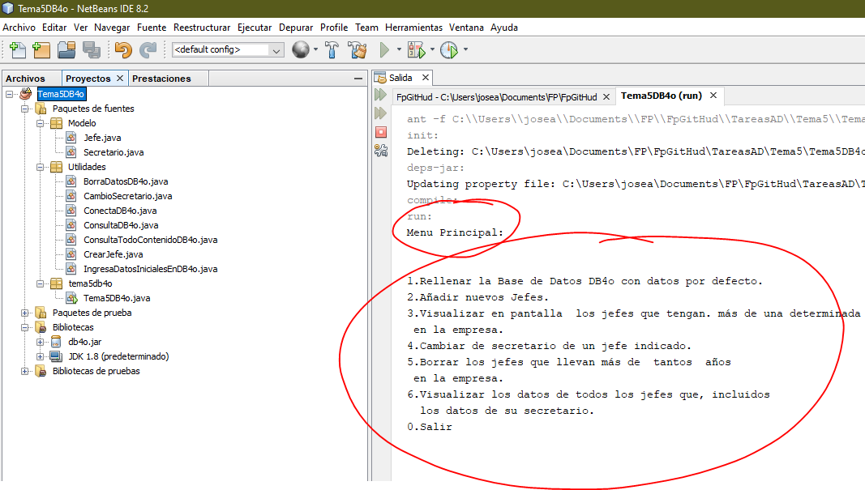

Seleccionamos 1.Para que se cree y rellene la base de datos.

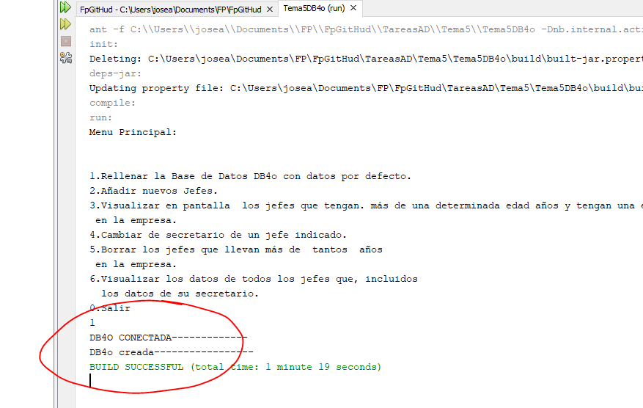

Seleccionamos 2 para añadir el jefe.

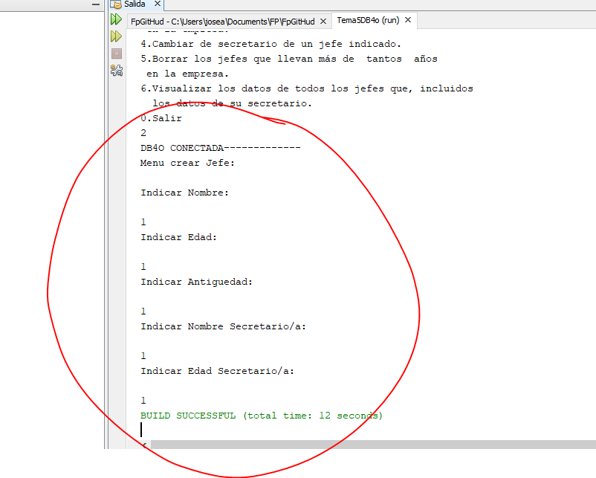

Indicamos los datos del nuevo jefe según los pide.

1. Visualizar en pantalla  los jefes que tengan más de una determinada edad años y tengan una experiencia en la empresa. Ambos valores se solicitarán por teclado.

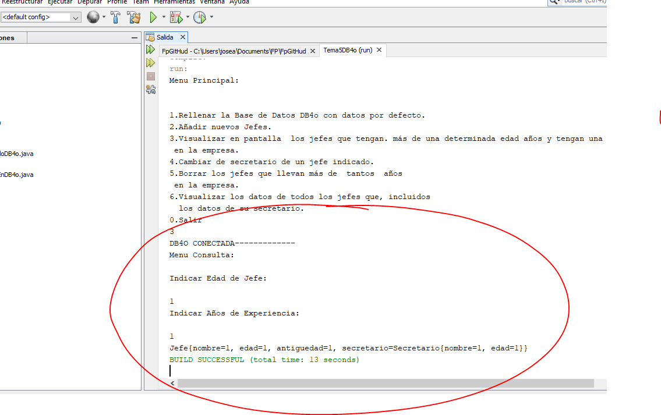

Seleccionamos 3 e indicamos los datos del jefe creado en el punto anterior.

1. Cambiar de secretario de un jefe indicado. El nombre del jefe a modificar y los datos del nuevo secretario se indicarán por teclado.

Opción 4 indicamos los datos del Jefe añadido y los datos del nuevo secretario.

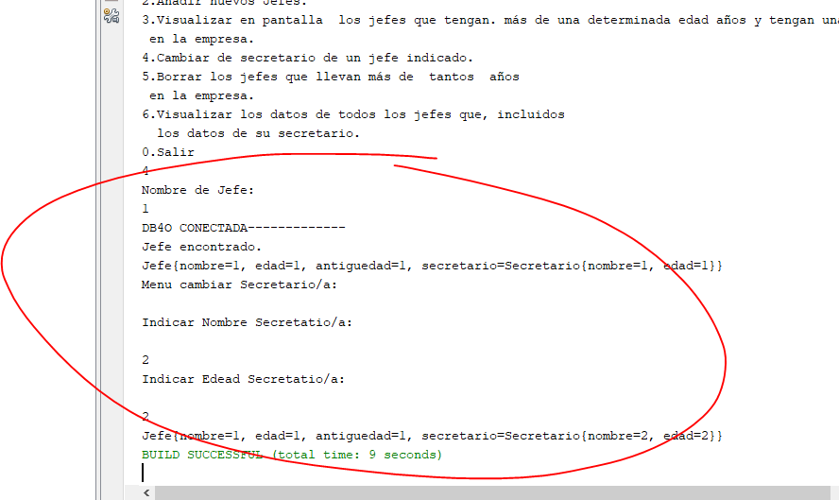

1. Borrar los jefes que llevan más de  tantos  años en la empresa. El valor de tantos años se indicará por teclado

Selección 5 indicamos los datos del Jefe a borrar.

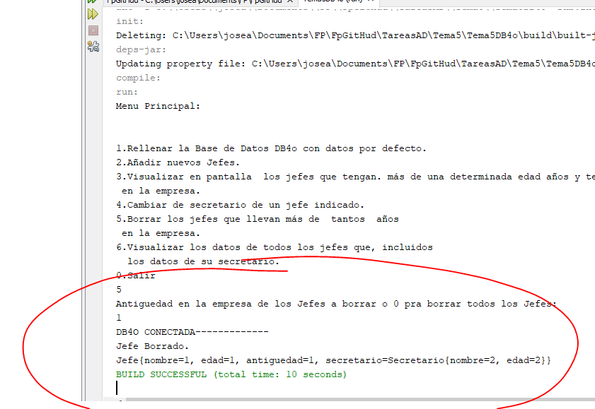

1. Visualizar los datos de todos los jefes que, incluidos  los datos de su secretario.

Indicamos 6 y vemos los datos de todos los Jefes y secretario/a de la base de datos

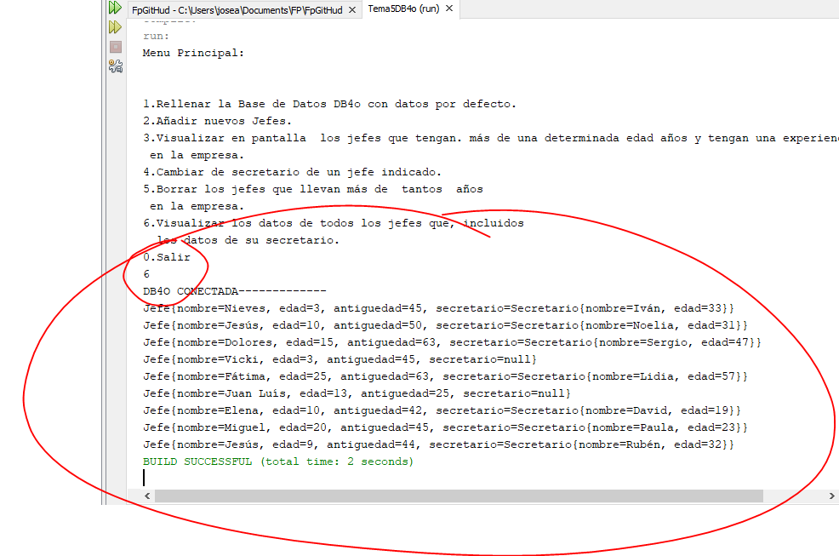

EJERCICIO 2

Dado el siguiente modelo de datos relacional.

CREATE TABLE **CLIENTES(**

NIF VARCHAR2(9)  PRIMARY KEY,

NOMBRE VARCHAR2(50),

CALLE_CASA VARCHAR2(50),

LOCALIDAD_CASA VARCHAR2(50),

CODPOSTAL_CASA NUMBER(5),

CALLE_ENVIO VARCHAR2(50),

LOCALIDAD_ENVIO VARCHAR2(50),

CODPOSTAL_ENVIO NUMBER(5)

);

CREATE TABLE PRODUCTOS(

IDPRODUCTO NUMBER PRIMARY KEY,

DESCRIPCION VARCHAR2(80),

PVP NUMBER,

STOCKACTUAL NUMBER

);

CREATE TABLE VENTAS**(**

IDVENTA NUMBER PRIMARY KEY,

NIF NUMBER NOT NULL REFERENCES CLIENTES,

FECHAVENTA DATE

);

CREATE TABLE LINEASVENTAS**(**

IDVENTA NUMBER,

NUMEROLINEA NUMBER,

IDPRODUCTO NUMBER,

CANTIDAD NUMBER,

FOREIGN KEY (IDVENTA) REFERENCES VENTAS (IDVENTA),

FOREIGN KEY (IDPRODUCTO) REFERENCES PRODUCTOS (IDPRODUCTO),

PRIMARY KEY (IDVENTA, NUMEROLINEA)

);

SE PIDE:   Reescribir el código anterior para un esquema de base se datos objeto-relacional (ORACLE): Pasos a seguir

# Definir un tipo varray de dimensión 3 para contener los teléfonos

# Crear los tipos dirección, cliente, producto y el tipo  línea de venta

# Crear un tipo **tabla anidada** para contener las líneas de una venta:

# Crear un tipo **venta** para los datos de las ventas, cada venta tendrá un**atributo LINEAS** del tipo tabla anidada definida anteriormente:

# Crear las tablas donde almacenar los objetos de la aplicación. Se creará una tabla para clientes, otra para productos y otra para las ventas, en dichas tablas se definirán las oportunas claves primarias.

# Inserta dos clientes y cinco productos.

# Insertar en TABLA_VENTAS la venta con IDVENTA 1 para el IDCLIENTE 1 Insertar en TABLA_VENTAS dos líneas de venta para el IDVENTA 1 para los productos 1 (la CANTIDAD es 1) y 2 (la CANTIDAD es 2)

# Insertar en TABLA_VENTAS la venta con IDVENTA 2 para el IDCLIENTE. Insertar en TABLA_VENTAS tres líneas de venta para el IDVENTA 2 para los productos 1 (la CANTIDAD es 2), 4 (la CANTIDAD es 1) y 5 (la CANTIDAD es 4)

# Consultar todas las  ventas:  IDVENTAS, NOMBRE DEL CLIENTE,  FECHA VENTA, DIRECCION_ENVIO

# Consultar la líneas  de venta de la ventas 2. DESCRIPCION DEL PRODUCTO, CANTIDAD, PVP DEL PRODUCTO E IMPORTE.  IMPORTE ES EL RESULTADO DE MULTIPLICAR CANTIADAD POR PVP)

RESPUESTAS:

--1. Definir un tipo varray de dimensión 3 para contener los teléfonos

CREATE OR REPLACE TYPE TIPO_TELEFONOS AS VARRAY(3) OF VARCHAR2(10);

--2. Crear los tipos dirección, cliente, producto y el tipo línea de venta

CREATE OR REPLACE TYPE TIPO_DIRECCION_CASA AS OBJECT

(

CALLE_CASA VARCHAR2(50),

LOCALIDAD_CASA VARCHAR2(50),

CODPOSTAL_CASA NUMBER(5)

);

CREATE OR REPLACE TYPE TIPO_DIRECCION_ENVIO AS OBJECT

(

CALLE_ENVIO VARCHAR2(50),

LOCALIDAD_ENVIO VARCHAR2(50),

CODPOSTAL_ENVIO NUMBER(5)

);

CREATE OR REPLACE TYPE TIPO_CLIENTE AS OBJECT

(

NIF VARCHAR2(9),

NOMBRE VARCHAR2(50),

TELEFONO TIPO_TELEFONOS,

DIRECCION_CASA TIPO_DIRECCION_CASA,

DIRECCION_ENTREGA TIPO_DIRECCION_ENVIO

);

CREATE OR REPLACE TYPE TIPO_PRODUCTO AS OBJECT

(

IDPRODUCTO NUMBER,

DESCRIPCION VARCHAR2(80),

PVP NUMBER,

STOCKACTUAL NUMBER

);

CREATE OR REPLACE TYPE TIPO_LINEA AS OBJECT

(

NUMEROLINEA NUMBER,

PRODUCTOS REF TIPO_PRODUCTO,

CANTIDAD NUMBER

);

--3. Crear un tipo tabla anidada para contener las líneas de una venta:

CREATE OR REPLACE TYPE TIPO_LINEAS AS TABLE OF TIPO_LINEA;

--4. Crear un tipo venta para los datos de las ventas, cada venta tendrá un atributo LINEAS del tipo tabla anidada definida anteriormente:

CREATE OR REPLACE TYPE TIPO_VENTA AS OBJECT

(

LINEAS TIPO_LINEAS,

IDVENTA NUMBER,

NIF REF TIPO_CLIENTE,

FECHAVENTA DATE

);

CREATE TABLE VENTAS OF TIPO_VENTA

(

PRIMARY KEY (IDVENTA),

NIF NOT NULL

)

NESTED TABLE LINEAS STORE AS ANIDADA ;

--5. Crear las tablas donde almacenar los objetos de la aplicación. Se creará una tabla para clientes, otra para productos y

--otra para las ventas, en dichas tablas se definirán las oportunas claves primarias.

CREATE TABLE CLIENTES OF TIPO_CLIENTE

(

PRIMARY KEY (NIF)

);

CREATE TABLE PRODUCTOS OF TIPO_PRODUCTO

(

PRIMARY KEY (IDPRODUCTO)

);

--6. Inserta dos clientes y cinco productos.

INSERT INTO CLIENTES VALUES ('11111111A','JOSE ANTONIO ACEVEDO PAREDES',TIPO_TELEFONOS('111111111','222222222'),TIPO_DIRECCION_CASA('CALLE UNO','DOMICILIO UNO',1),TIPO_DIRECCION_ENVIO('CALLE UNO','DOMICILIO UNO',1));

INSERT INTO CLIENTES VALUES ('22222222A','PEDRO LINARES BAEZA',TIPO_TELEFONOS('333333333','444444444'),TIPO_DIRECCION_CASA('CALLE DOS','DOMICILIO DOS',1),TIPO_DIRECCION_ENVIO('CALLE DOS','DOMICILIO DOS',1));

INSERT INTO PRODUCTOS VALUES (0,'PRIMERO',0,0);

INSERT INTO PRODUCTOS VALUES (1,'SEGUNDO',11,111);

INSERT INTO PRODUCTOS VALUES (2,'TERCERO',22,222);

INSERT INTO PRODUCTOS VALUES (3,'CUARTO',33,333);

INSERT INTO PRODUCTOS VALUES (4,'QUINTO',44,444);

--7. Insertar en TABLA_VENTAS la venta con IDVENTA 1 para el IDCLIENTE 1

--Insertar en TABLA_VENTAS dos líneas de venta para el IDVENTA 1 para los productos 1 (la CANTIDAD es 1) y 2 (la CANTIDAD es 2)

INSERT INTO VENTAS VALUES

(

TIPO_LINEAS(

TIPO_LINEA(1,(SELECT REF (P) FROM PRODUCTOS P WHERE IDPRODUCTO=1),1),

TIPO_LINEA(2,(SELECT REF (P) FROM PRODUCTOS P WHERE IDPRODUCTO=2),2)

),

1,

(SELECT REF(C) FROM CLIENTES C WHERE NIF='11111111A'),

'12-03-2021'

);

--8. Insertar en TABLA_VENTAS la venta con IDVENTA 2 para el IDCLIENTE.

--Insertar en TABLA_VENTAS tres líneas de venta para el IDVENTA 2 para los

--productos 1 (la CANTIDAD es 2), 4 (la CANTIDAD es 1) y 5 (la CANTIDAD es 4)

INSERT INTO VENTAS VALUES

(

TIPO_LINEAS(

TIPO_LINEA(1,(SELECT REF (P) FROM PRODUCTOS P WHERE IDPRODUCTO=1),2),

TIPO_LINEA(1,(SELECT REF (P) FROM PRODUCTOS P WHERE IDPRODUCTO=4),1)

),

2,

(SELECT REF(C) FROM CLIENTES C WHERE NIF='22222222A'),

'12-03-2021'

);

INSERT INTO THE

(SELECT LINEAS FROM VENTAS WHERE IDVENTA=2)

VALUES (

TIPO_LINEA(2,(SELECT REF (P) FROM PRODUCTOS P WHERE IDPRODUCTO=2),4));

--9. Consultar todas las ventas: IDVENTAS, NOMBRE DEL CLIENTE, FECHA VENTA, DIRECCION_ENVIO

SELECT V.IDVENTA,DEREF(V.NIF).NOMBRE,V.FECHAVENTA,DEREF(V.NIF).DIRECCION_ENTREGA FROM VENTAS V ;

--10. Consultar la líneas de venta de la ventas 2. DESCRIPCION DEL PRODUCTO, CANTIDAD, PVP DEL PRODUCTO E IMPORTE.

--IMPORTE ES EL RESULTADO DE MULTIPLICAR CANTIADAD POR PVP)

SELECT V.IDVENTA,CURSOR

(SELECT DEREF(PRODUCTOS).IDPRODUCTO AS IDPRODUCTO,

DEREF(PRODUCTOS).DESCRIPCION AS DESCRIPCION,

DEREF(PRODUCTOS).PVP AS PVP,

CANTIDAD,

DEREF(PRODUCTOS).PVP * CANTIDAD AS IMPORTE

FROM TABLE(V.LINEAS) WHERE IDVENTA=2) AS DATOS

FROM VENTAS V WHERE V.IDVENTA=2;

Se tendrá en cuenta que:

* El funcionamiento correcto de lo que se pide.
* Tratamiento adecuado de posibles excepciones.

Recursos necesarios para realizar la Tarea.

**Ejercicio 1**.- Los contenidos y ejemplos realizados en la unidad.

**Ejercicio 2**.- Idem del ejercicio 1.

Consejos y recomendaciones.

Para el **Ejercicio 1**.- Ninguno en particular.

Para el **Ejercicio 2**.- Sigue los pasos indicados en el enunciado. Solo debes ir completando las sentencias SQL.